Лабораторная работа № 7

Тема: «Проверка однородности выборочной совокупности»

Цель работы: приобретение практических навыков в использовании непараметрических критериев для проверки однородности выборочной совокупности.

Краткие теоретические сведения
Критерий серий применяется для проверки гипотезы, утверждающей, что выборка однородна, т.е. элементы выборки получены случайным образом и независимы.
Описание критерия
Задана выборка 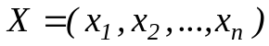.
Нулевая гипотеза 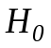: элементы выборки получены случайным образом и независимы.
Вычисление статистики критерия:
- Построить вариационный ряд 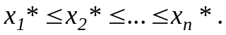
- По построенному вариационному ряду найти медиану 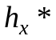:
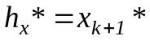, если n=2k+1,
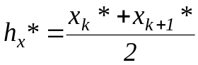, если n=2k.
- Каждому элементу исходной выборки поставить в соответствие
«+», если элемент 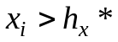;
«-», если элемент 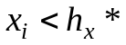.
Если элемент исходного ряда совпадает с медианой, его необходимо удалить.
- Для полученного ряда знаков ввести обозначения
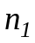 - количество «+»;
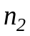 - количество «-»;
N - число серий. Серией в этом наборе называется всякая последовательность, состоящая из одинаковых знаков и ограниченная противоположными знаками, либо находящаяся в начале или конце набора.
- Если 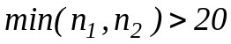, то для проверки можно использовать статистику критерия вида:
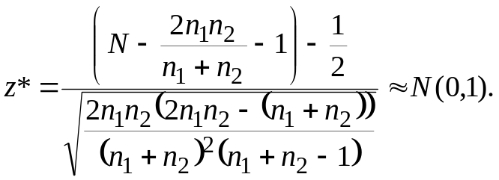

- Нулевая гипотеза принимается на уровне значимости 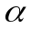, если выборочное значение статистики удовлетворяет одному из неравенств:
Двусторонний критерий: 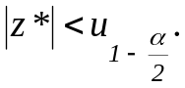
Правосторонний критерий: 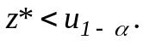
Левосторонний критерий: 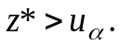
В этом случае выборка однородна.

Пример 1. Измерение напряжения пробоя у диодов, полученного в результате новой серии испытаний, дало следующие результаты (в вольтах):
3,21; 2,82; 2,66; 1,9; 2,45; 2,32; 2,27; 2,14; 2,08; 2,01; 2,0; 2,77; 1,99; 2,02; 2,03; 2,09; 2,15; 2,23; 2,34; 2,62; 1,9; 2,0.
Можно ли считать полученные значения случайными? Принять =0,01.

Построим вариационный ряд
1,9; 1,9; 1,99; 2,0; 2,0; 2,01; 2,02; 2,03; 2,08; 2,09; 2,14; 2,15; 2,23; 2,27; 2,32; 2,34; 2,45; 2,62; 2,66; 2,77; 2,82; 3,21.
Медиана : 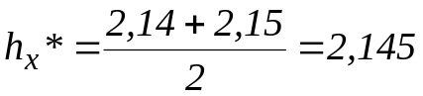
Исходному ряду наблюдений соответствует следующая последовательность знаков:
+ + + - + + + - - - - + - - - - + + + + - - ,
где n1=11, n2=11, N=8.
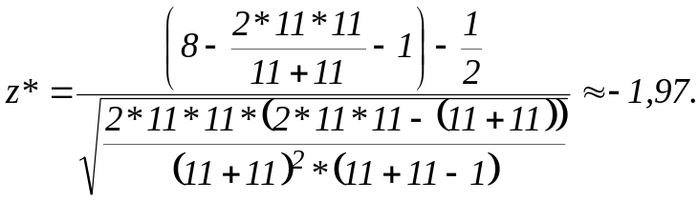
Так как 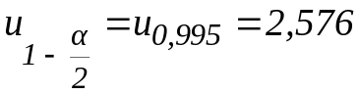 нулевая гипотеза принимается: можно считать, что данная последовательность получена из совокупности случайных последовательностей.

Контрольные вопросы
- Назначение критерия серий.
- Нулевая и альтернативная гипотезы для критерия серий.
- Какие основные этапы включает критерий серий ?
- Вычисление медианы (четное и нечетное кол.-во элементов в ряду).
- Что называется серией (в наборе) ?

Порядок выполнения лабораторной работы
- Сформулировать основную и альтернативную гипотезы и проверить с помощью критерия серий однородность приведенной в лабораторной работе 1 выборочной совокупности, используя уровень значимости 

